SVEUČILIŠTE U ZAGREBU

FAKULTET ORGANIZACIJE I INFORMATIKE

V A R A Ž D I N

**Ivan Kušter**

**Denis Kolbas**

**Matija Perković**

GymAdmin

PRojekt iz kolegija programsko inženjerstvo –

Tehnička dokumentacija

Varaždin, 2019.

SVEUČILIŠTE U ZAGREBU

FAKULTET ORGANIZACIJE I INFORMATIKE

V A R A Ž D I N

Ivan Kušter

JMBAG:

Matija Perković

JMBAG:

Denis Kolbas

JMBAG:

Studij: Informacijski sustavi

GymAdmin

Projekt iz kolegija programsko inženjerstvo –

Tehnička dokumentacija

Mentor:

Dr.sc. Boris Tomaš

Varaždin, svibanj 2019.

1. Uvod

Ovaj dokument sastoji se od tehničke dokumentacije potrebne za razvoj programskog proizvoda pod imenom „GymAdmin“. Dokument se sastoji od dokumentacije koja opsuje fazu specifikacije korisničkih zahtjeva, te ona slijedi strukturu koju propisuje standard - *IEEE Std 830-1998*, te od dokumentacije koja opisuje analizu zahtjeva i dizajn softverskog proizvoda koja slijedi smjernice propisane od strane *IEEE/ACIS* na „ICIS 2011“ konferenciji.

1. Specifikacija korisničkih zahtjeva

2.1 Svrha

Ovu specifikaciju zahtjeva radimo da bi odmah u početku precizno definirali sve aspekte razvoja programskog proizvoda. Na temelju ove specifikacije će biti odrađen dizajn softvera te će također poslužiti kod procesa validacije i verifikacije. Ova specifikacija će poslužiti isporučitelju za daljnji razvoj softvera i u komunikaciji s naručiteljem zbog obrade daljnjih zahtjeva.

2.2 Opseg

Aplikacija pod nazivom „GymAdmin“ će omogućavati registraciju zaposlenika teretane, prijavu zaposlenika, prikaz profila i uređivanje korisničkih podataka istih. Nakon prijave, zaposlenik bi bio u mogućnosti kreirati novog klijenta teretane, vidjeti podatke o klijentima i pratiti njihov napredak kroz vrijeme, uređivati podatke, ažurirati status i obrisati klijenta. Zaposlenik će također moći dodati nove vrste članarina, pregledati postojeće vrste članarina te ih po potrebi i mijenjati, naravno, iste će moći i obrisati. Cilj aplikacije je olakšati vođenje teretane u svakodnevnim aktivnostima kao što je praćenje članova i evidencija njihovih članarina. Aplikacija će vlasniku teretane omogućiti lakši uvid u poslovanje i informacije koje će mu služiti kao temelj za poslovne odluke.

2.3 Definicije

Osoba(Korisnik)-može biti vlasnik ili zaposlenik u teretani, ovisno o tome koje podatke koristi prilikom prijave u aplikaciju.

2.4 Reference

Struktura ove specifikacije temelji se na predlošku koji je opisan od strane IEEE Software Engineering Standard Committee, „IEEE Std 830-1998,IEEE Recommended Practice for Software Requirements Specifications“, October 20, 1998.

2.5 Pregled

U nastavku ovog dokumenta će biti opisano sljedeće:

* Opis aplikacije te perspektiva proizvoda
* Funkcionalnosti aplikacije s detaljnijim opisima svake
* JOŠ DOVRŠI NA KRAJU

1. Opis aplikacije

Ovo poglavlje će nam dati pregled cijelog sustava. Sustav će biti definiran kroz svoju arhitekturu te opisan kroz osnovne funkcionalnosti sustava. Također će biti opisane vrste sudionika koji će koristiti sustav i koje će im sve funkcionalnosti biti dostupne. Na kraju će biti predstavljena ograničenja, pretpostavke i zavisnosti sustava.

3.1 Perspektiva proizvoda

Naša aplikacija funkcionira samostalno i nije dio većeg sustava. Aplikacija je implementirana i biti će korištena isključivo preko desktop sučelja. Cijeli sustav je podatkovno orijentiran pa se zato temelji na komunikaciji s bazom podataka. Na sljedećoj slici potvrđuje se prethodno navedeno.

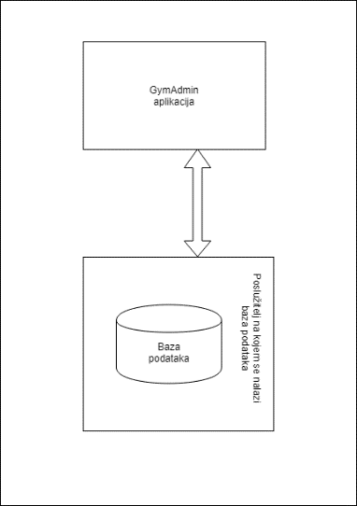

3.2 Funkcionalnosti proizvoda

**Registracija profila zaposlenika** – Da bi djelatnik mogao koristiti aplikaciju prvo mora biti registriran u sustav od strane vlasnika. Vlasnik unosi osobne podatke zaposlenika, a zatim aplikacija generira korisničko ime i lozinku i iste sprema u bazu podataka.

**Prijava zaposlenika** – Kao što je ranije navedeno kod registracije, zaposlenik dobiva korisničko ime i lozinku koje koristi kod prijave. Kod prijave uneseni podaci se uspoređuju s onima u bazi podataka, ukoliko odgovaraju onda je prijava uspješna i korisnik je spreman koristiti aplikaciju.

**Prikaz profila zaposlenika** – Vlasnik dohvaća podatke o željenom zaposleniku iz baze podataka te se ti podaci prikazuju na sučelju.

**Uređivanje korisničkih podataka zaposlenika** – Vlasnik ažurira podatke o željenom zaposleniku te se isti mijenjaju i u bazi podataka.

**Kreiranje novog klijenta** – Zaposlenik unosi podatke o klijentu koji se učlanjuje u teretanu.

**Prikaz podataka o klijentima** – Prikaz svih članova teretane i prikaz podataka o pojedinom članu. Vide se njegovi osobni podaci, status članarine i osobni napredak.

**Uređivanje podataka o klijentima** – Zaposlenik nakon pregleda podataka o klijentu po potrebi može izmjenjivati iste.

**Ažuriranje statusa klijenta** – Zaposlenik na zahtjev klijenta produljuje ili mijenja vrstu članarine klijenta.

**Brisanje klijenta** – Zaposlenik na zahtjev klijenta, istog uklanja iz sustava.

**Dodavanje vrste članarina** – Zaposlenik dodaje novu vrstu članarine u sustav. Svaka vrsta članarine ima svoj naziv, opis, trajanje i cijenu.

**Pregled vrsta članarina** – Prikazuju se sve vrste članarina i detalji o istima.

**Uređivanje podataka o članarini** – Zaposlenik izmjenjuje podatke o pojedinoj članarini.

**Brisanje vrsta članarina** – Zaposlenik briše određenu članarinu iz sustava.

**Dodavanje novog mjerenja za člana**- Zaposlenik dodaje nova mjerenja za člana ukoliko član želi pratiti svoj napredak kroz vrijeme provedeno u teretani.

**Pregledavanje prethodnih mjerenja-**Zaposlenik pregledava prethodna mjerenja za pojedinog člana.

3.3 Karakteristike korisnika

Aplikaciju može koristiti:

* Vlasnik-može koristiti sve funkcionalnosti aplikacije.
* Zaposlenik- može koristiti sve funkcionalnosti kao i vlasnik, osim dodavanja novih zaposlenika.

3.4 Ograničenja

Aplikacija se mora moći koristiti na korisničkim desktop ili laptop računalima sa Windows 7, 8, 8.1, ili 10 operacijskim sustavima, također, utječe i (ne)dostupnost baze podataka.

3.5 Pretpostavke i zavisnosti

Pretpostavka je da će naručitelj od strane isporučitelja dobiti korisničko ime i lozinku za početak rada u sustavu.

1. Specifični zahtjevi

4.1. Zahtjevi performansi

4.2.Logički zahtjevi nad bazom

4.3.Ograničenja dizajna

4.4.Obilježja aplikacije

1. Dizajn programskog proizvoda

U ovom poglavlju dokumentacije prikazana je faza dizajna programskog proizvoda. Na temelju specifikacije korisničkih zahtjeva definirana je arhitektura sustava i jasno su definirani slučajevi korištenja. U dokumentaciji je prikazano modeliranje klasa i podataka, a kroz slučajeve korištenja razrađena je struktura i ponašanje aplikacije kroz UML modele kao što su dijagrami aktivnosti, slijeda i sl.

5.1 Arhitektura sustava

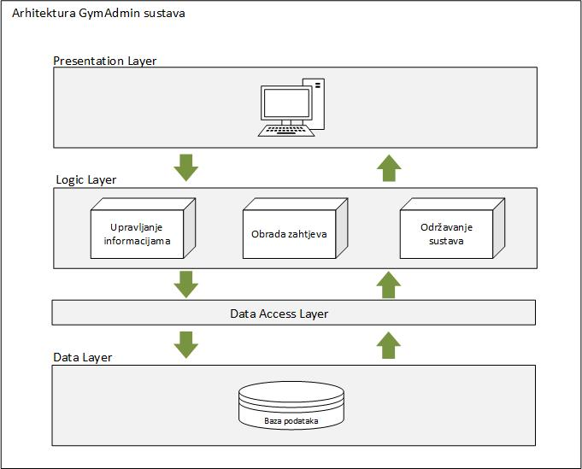

Arhitekturu GymAdmin sustava možemo nazvati integriranom jer su svi elementi sustava ujedinjeni u jednu komponentu. Ovakav tip arhitekture je pogodan za specifičnu svrhu i jedan tip posla, a to odgovara našim zahtjevima. Kao glavna mana ovakve arhitekture ističe se otežan rast i nadogradnja ovakvog sustava, ali u našem slučaju se nadogradnje mogu očekivati jedino u logičkom sloju kojemu je lako pristupiti zbog jednostavnosti cijelog sustava. Iz sheme se da naslutiti i da je sustav podatkovno-orijentiran, pa tako korisniku pruža sučelje za laku i organiziranu pohanu podataka, a u suprotnom smjeru obrađuje te iste podatke i prezentira ih korisniku na koristan način.

Slika na kojoj se prikazuje snimka zaslona

Opis je automatski generiran5.2 Model podataka

Era model se sastoji od pet tablica. Tablica zaposlenik sadrži sve podatke o zaposleniku teretane i ima vanjski ključ na tablicu vrsta zaposlenika koja ima svoj id i naziv. Tablica klijent sadrži sve podatke o klijentu i ima vanjski ključ na tablicu članarinu. Klijent može i ne mora imat jednu članarinu. Svaki klijent ima više mjerenja stoga u tablici mjerenje imamo vanjski ključ na tablicu klijent.

5.3 Dijagram klasa

Na dijagramu klasa su prikazane sve klase koje koristi aplikacija gymAdmin. Klase klijent i zaposlenik nasljeđuju neke zajedničke atribute od apstraktne klase osoba. Svaki klijent ima jednu članarinu, koja postoji i ako obrišemo klijenta. Klijent ima više mjerenja koja ne postoje bez njega. Klijenti, zaposlenici i članarine su spremljene u svoje repozitorije u kojima se također nalaze metode za neke jednostavne operacije nad njima. Svi ti repozitoriji se inicijaliziraju u klasi teretana, a sama klasa teretana u glavnoj formi gymAdmin.

Slika na kojoj se prikazuje tekst

Opis je automatski generiran

5.4 Slučajevi korištenja

Dsa

**Dijagram slijeda dodavanja novog mjerenjaSlika na kojoj se prikazuje snimka zaslona

Opis je automatski generiran**

Dijagram slijeda aktivnosti dodavanja novog mjerenja za klijenta prikazuje slijed aktivnosti između zaposlenika i aplikacije prilikom dodavanja novog mjerenja za određenog klijenta. Zaposlenik u formi klijenti gdje se nalazi popis klijenata, traži određenog klijenta tako da upiše njegovo ime i prezime. Kada ga upiše iz repozitorija klijenata se dohvaća klijent s tim imenom i prezimenom. Na formi se zatim prikazuje gumb mjerenja na koji klikne zaposlenik. Klikom na taj gumb otvara se forma Mjerenja i dohvaćaju se sva mjerenja od klijenta kako bi se mogli prikazat grafovi i kako bi se mogao vidjet napredak klijenta. Forma se osvježava. Zaposlenik unosi visinu i težinu i klikom na gumb dodaj, dodaje to mjerenje klijentu. Zatim se forma osvježava i vide se prošla mjerenja i upravo dodano mjerenje.

**Slika na kojoj se prikazuje karta

Opis je automatski generiranDijagram slijeda ažuriranja statusa klijenta**

Zaposlenik u glavnoj formi gymAdmin klikne na formu klijenti koja dohvaća sve klijente iz repozitorija. Zaposlenik odabire klijenta za kojeg želi ažurirati status članarine. Zatim se otvara forma detaljno koja dohvaća podatke o odabranom klijentu iz repozitorija i prikazuje ih. Zaposlenik klikne na gumb ažuriraj status i otvori se nova forma gdje odabire željenu članarinu. Obavlja se provjera je li klijentu istekla članarina. Ako je istekla, ažurira se status klijenta i zaposleniku se ispisuje poruka uspjeha koju mora potvrdit. Ako nije istekla onda se samo prikazuje poruka neuspjeha. Na kraju se osvježava forma.

**Slika na kojoj se prikazuje snimka zaslona

Opis je automatski generiranDijagram slijeda unosa novog klijenta**

Klijent od zaposlenika zahtjeva članstvo. Zaposlenik od klijenta traži njegove osobne podatke (ime, prezime, broj mobitela, …) Kada zaposlenik dobije osobne podatke od klijenta, klikne na gumb Dodaj novog koji otvara formu Novi klijent. Zaposlenik ispunjava formu podacima i klikne na gumb dodaj. Zatim se obavi provjera da se vidi postoji li već klijent u repozitoriju. Ako postoji prikaže se poruka neuspjeha koju zaposlenik mora potvrditi. Ako ne postoji, onda se klijent dodaje u repozitorij i prikaže se poruka uspjeha koju zaposlenik mora potvrditi.

5.5 Dizajn korisničkog sučelja

Na temelju svih prethodnih informacija iz ovog dokumenta možemo predstaviti ideju za dizajn korisničkog sučelja aplikacije „GymAdmin“. Dizajn korisničkog sučelja temelji se na početnoj rezoluciji 1000x500, pa je tako aplikacija u originalnom stanju dostupna na svim zaslonima rezolucije 1024x768 ili veći. Kao sučelja boje odabrane su prepoznatljive boje teretane naručitelja, tamno siva (R:37, B:41, G:43), crvena (R:192, B:0, G:0) i svijetlo siva (R:227, B:227, G:227). Font sučelja je Segoe UI, veličine 12pt.

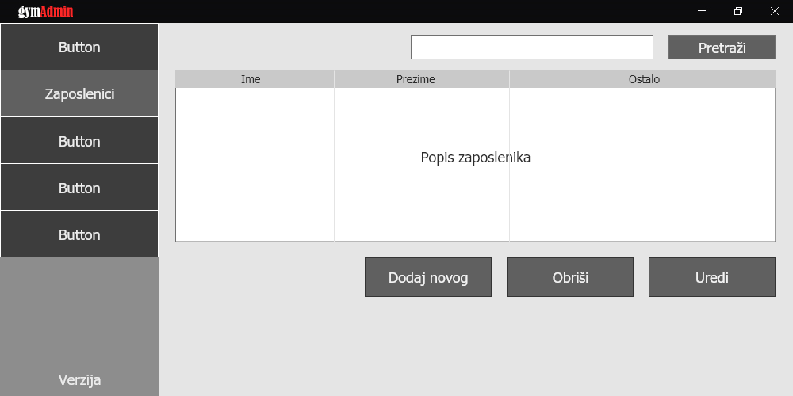**Slika**: Wireframe jednog zaslona aplikacije

Na slici iznad prikazan je izgled jednog zaslona aplikacije u kojemu korisnik može upravljati podacima zaposlenika. Sa lijeve strane nalazi se fiksni izbornik sa navigacijom kroz aplikaciju. Ostatak aplikacije prekriva panel na kojem se nalazi odjeljak za prezentaciju podataka o zaposlenicima, odjeljak za pretraživanje tih istih podataka, te gumbi za manipulaciju tih podataka koji na klik otvaraju nove forme u kojima korisnik može npr. uređivati podatke zaposlenika.